DZIECI 4- LETNIE – BIEDRONKI
Dzień dobry! Drodzy Rodzice podaje propozycje zabaw i zajęć dla dzieci. Zachęcam, aby dzieci po powrocie do przedszkola pochwaliły się swoim pracami wykonanymi w domu. Życzę Wam i dzieciom dużo zdrowia, trzymajcie się w tej trudnej chwili. Mam nadzieję, że niedługo spotkamy się już w normalnych warunkach.
Jolanta Jackowiak
TEMAT : ” Zwiastuny wiosny ” 26.03- 3.04.2020 Czwartek 26.03. 2020 Wiersz pt. „Marzec” - zapoznanie dziecka ze znaczeniem wiosennego przysłowia „W MARCU JAK W GARNCU”, obserwowanie zmian zachodzących w przyrodzie.
Wiersz „MARZEC”
Marzec ma ogromny garniec. Mieszka w nim przez całe noce, Wieje w garncu nieustannie Syczy coś i bulgocze. - Powiedz, Marcu, Co masz w garncu? - Mam składniki różnorodne: Wiatry ciepłe, wiatry chłodne, Chmury, słońce, śnieg i wodę - z nich przyrządzam Wam pogodę.
Rozmowa na temat wiersza: -Do kogo porównany był marzec w wierszu? -Jakie składniki zawierała potrawa w garncu, którą gotował marzec? -Jaką potrawę ugotował? -Jakie zmiany zachodzą w pogodzie wczesną wiosną?
Piątek 27.03.2020
-Zabawa „Gotujemy „zupę marcową” Pytamy dziecko: „Co wrzucamy do garnka jak chcemy ugotować zupę grzybową. Dzieci wymieniają składniki. A teraz z przygotujemy przepis na „zupę marcową”. Spośród kartoników, dziecko wybiera te, które według niego należą do składników zupy.
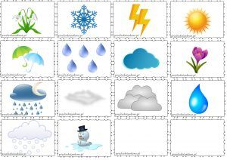
Poniedziałek 30.03.2020
Praca plastyczna „Marcowy garnek”
Na szablonie garnka dzieci rysują symbole oznaczające zjawiska atmosferyczne dla marcowej pogody: słońce , chmury, deszcz ,śnieg.
Kochani rodzice – praca może być wykonana z wykorzystaniem różnych materiałów. tj. plasteliny, wycinanki, farbami itd. Zamieszczam propozycje wykonania pracy i szablon garnka - załącznik nr 1
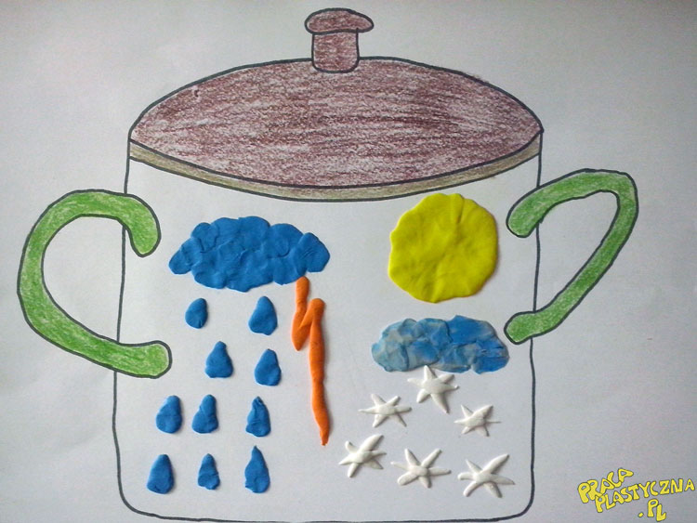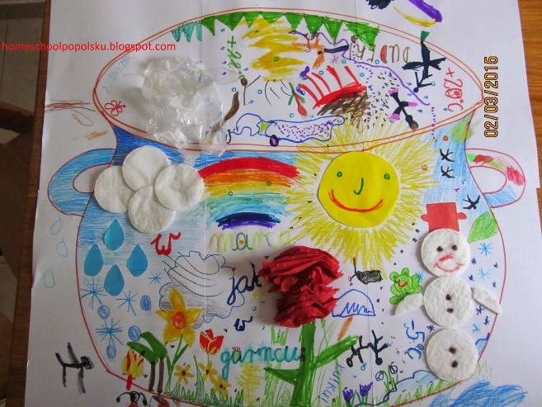
Wtorek 31.03 2020
Zestaw zabaw i ćwiczeń ruchowych metodą WERONIKI SHERBONE
-„Ludzie do ludzi” – rodzic z dzieckiem stoją naprzeciwko siebie. Rodzic kieruje zabawą mówiąc: nos do nosa, plecy do pleców, ręka do ręki, ucho do ucha, pupa do pupy, kolano do kolana, stopa do stopy.
-„Domek” – rodzic w klęku podpartym tworzy „domek”, dziecko poruszając się na czworakach lub pełzając wchodzi do domku.
„Wycieczka” – dziecko leży na plecach, na kocyku, a rodzic trzymając je za kostki ciągnie je po całym pokoju
„Turlanie” – dziecko leży na plecach a rodzic zgina jego prawą nogę w kolanie i kładzie w poprzek ciała, ułatwiając w ten sposób obrót w lewo.
-„Na koniku” – dziecko siada na plecach rodzica, który wozi je na czworakach, po pewnym czasie zmiana ról, rodzic delikatnie daje odczuć swój ciężar na plecach dziecka.
-„Ślepiec” – dziecko zamyka oczy i jest oprowadzane przez rodzica po całej sali, potem zmiana ról.
„Skała” – rodzic w siadzie skulnym, a dziecko próbuje go przesunąć, potem zmiana ról.
„Przepychanie” – dziecko z rodzicem siadają naprzeciwko siebie i przepychają się stopami. Następnie wstają i starają się przepychać dłońmi. Kilkakrotne zmiany.
„Paczka” – dziecko zwija się w kłębek, a rodzic usiłuje „rozwinąć paczkę”, ciągnąc za nogi, ręce; zmiana ról.
„Waga” – rodzic i dziecko stoją naprzeciw siebie i chwytają się za ręce. Wykonują na przemian przysiady.
„Kołyska” – rodzice tworzą „fotelik” dla dziecka, kołyszą na boki, tulą, głaszczą dziecko, słuchając piosenki z kasety pt. „Usypiamy misia”.
Środa 1.04.2020
Zabawa ruchowa według KLANZY „Tęcza”.
„Pada deszczyk , pada deszcz
Wieje, wieje wiatr
Pada, pada, pada deszcz
Wieje, wieje wiatr Błyskawica!
Grzmot! Błyskawica! Grzmot!
A nad nami kolorowa tęcza x 2
Kochani rodzice, dzieci znają ta piosenkę , ale dla przypomnienia wysyłam Wam linki. Jednak treść piosenki trochę różni się od tej, którą dzieci znają. Ale na pewno sobie poradzą. Miłej zabawy
https://www.youtube.com/watch?v=iIEMPN4zSy4
https://www.youtube.com/watch?v=L3QdGJA7T4A
Czwartek 2.04.2020
Zabawy matematyczne
-Układamy z kartoników dzieciom rytmy np.
słońce, chmura, słońce, chmura - dokończ rytm - dziecko układa rytm
słońce , chmura , deszcz, słońce, chmura, deszcz - dokończ rytm
- wybieramy kartoniki ze słońcem i liczymy ile ich jest, dzieci określają ich ilość, potem wybieramy np. z chmurką i postępujemy tak samo itd.
Pomoce: karty załącznik nr 2, ale możecie sami je wykonać rysując razem z dzieckiem
Piątek 3.04.2020
Rozwiazywanie zagadek
Widzisz je we dnie, nie widzisz w nocy. Zimą grzeje słabo, latem z całej mocy.
SŁOŃCE
Jaka to pierzynka biała, nie z pierza, ale z wody powstała? Płynie po niebie, znasz ją i wiesz, że gdy jest ciemna, Będzie z niej padał deszcz.
CHMURA Gdy spadnie po raz pierwszy, świat robi się bielszy. Wyciągamy narty, sanki, dzieci lepić chcą bałwanki.
ŚNIEG
Kropelki wody na głowy padają. Wszyscy przed nimi pod dach uciekają.
DESZCZ
Jasny zygzak na ciemnym niebie, Może podczas burzy przestraszyć i ciebie!
PIORUN, BŁYSKAWICA
Szumi, gwiżdże, czasem gna.
Skąd i dokąd? Kto go zna? Dmucha, szarpie, czasem rwie. Po co? Za co? Kto go wie?
WIATR
- Zabawa w formie „prawda czy fałsz” na temat pór roku, dzieci podnoszą w górę kwiatek, jeżeli informacja jest prawdziwa.
• 21 marca rozpoczyna się wiosna
• Na wiosnę przylatują bociany z ciepłych krajów
• Zimą jeździmy na wakacje
• Zimą lepimy bałwana
• Przebiśnieg i krokus to pierwsze wiosenne kwiaty.
Opracowała Jolanta Jackowiak

Życzę Wam miłego spędzania czasu ze swoimi dziećmi. Pozdrawiam
Przypominam, że na następnej stronie znajdują się załączniki, które można wydrukować i wykorzystać podczas prowadzenia zaproponowanych przeze mnie zabaw.

Załącznik nr 1
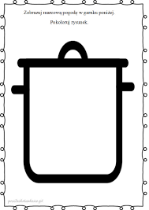

Załącznik nr2
